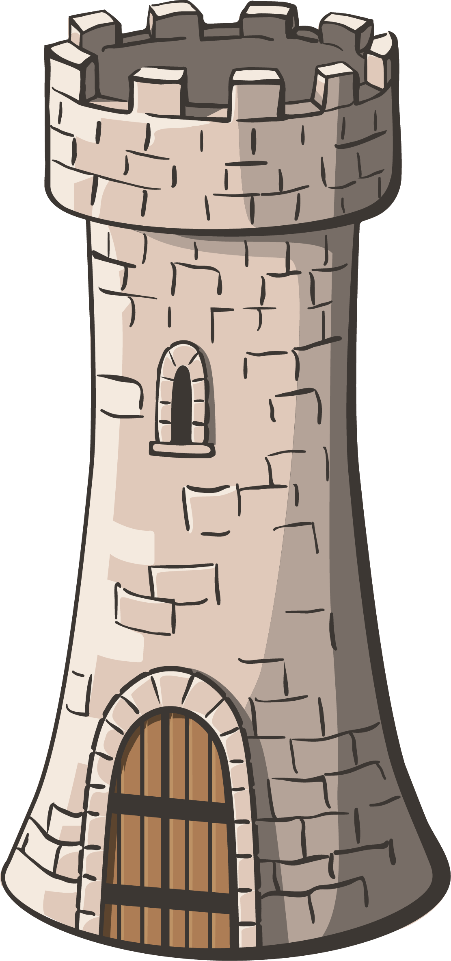
ВЕЖА
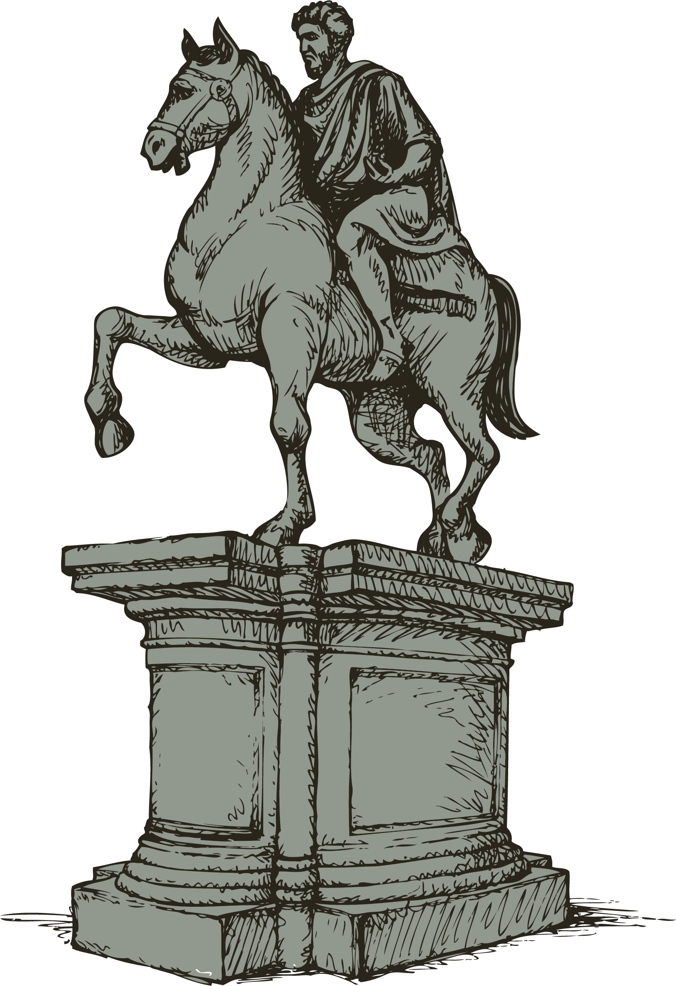
ПОМНІК

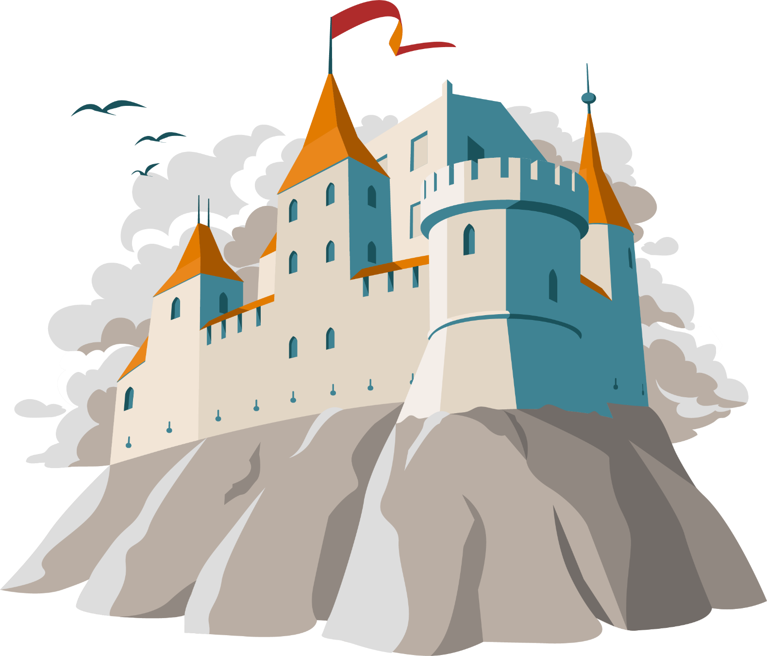

ЗАМАК

АБЕЛІСК



ВАНДРОЎКА / ПАДАРОЖЖА

НАВЕДВАЦЬ
Ілюстрацыйны матэрыял выкарыстаны з наступных фотабанкаў: freepik.com, shutterstock.com.

